### 问题

1. OGC九层次模型，地理要素集合世界和地理要素**顺序**是否颠倒？（应该先有feature，后有feature collections）答题时顺序不对也没关系。

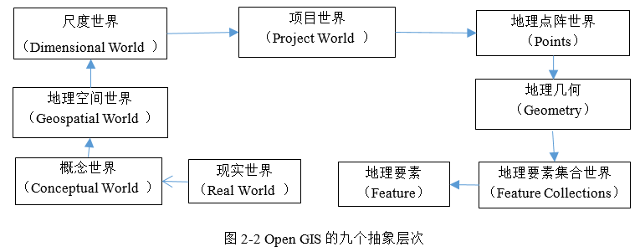

1. 坐标系怎么划分？使用汤国安的分类，还是分为地理坐标系（经纬度）和投影坐标系（XY）？课程考试中都可以。

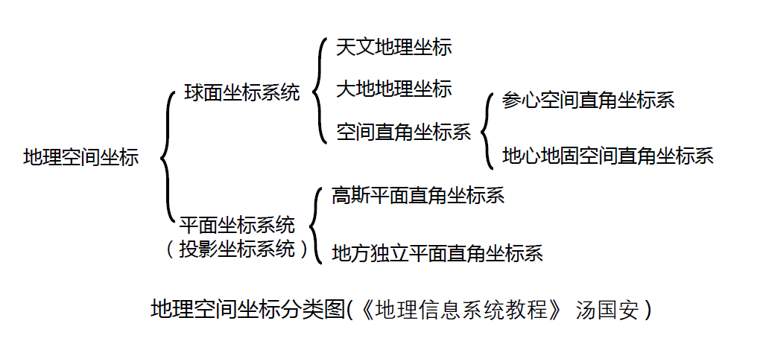

1. GIS的五个主要的功能是采集，存储，管理，分析，**显示**。那么特征除了下面4个，可以加上“显示”相关，即空间信息可视化，符号系统灵活自由，界面友好吗？论述题可以。

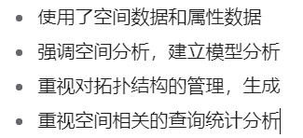

1. GIS各部分是地理数据，软件系统，硬件系统，专门操作人员，各自的作用：软件系统主要负责数据管理、数据分析、数据显示，硬件系统主要负责数据采集和存储，专门人员负责确定使用目的，解释和展示成果，地理数据是GIS的基础，是系统的血液。这样说可以吗？部分参考美 张康聪著 陈健飞 译 《地理信息系统导论》。可以。
2. 行程编码，将每行中具有相同属性值的连续像元映射为一个游程，每个游程的数据结构为（A，P），A表示属性值，P代表该游程最右端的**列号或个数**。我们写的时候是按照哪种方式？没要求都可以，有要求按要求。
3. 格网索引的第三步是在干什么？没实质意义，跳过也可以。
4. 优缺点对比时需要答出至少三点吗？看情况，如果本来可以答出5点，三点是不够的，本来有3点，就应该答2-3点。
5. Voronoi多边形就是泰森多边形。
6. 测验2：

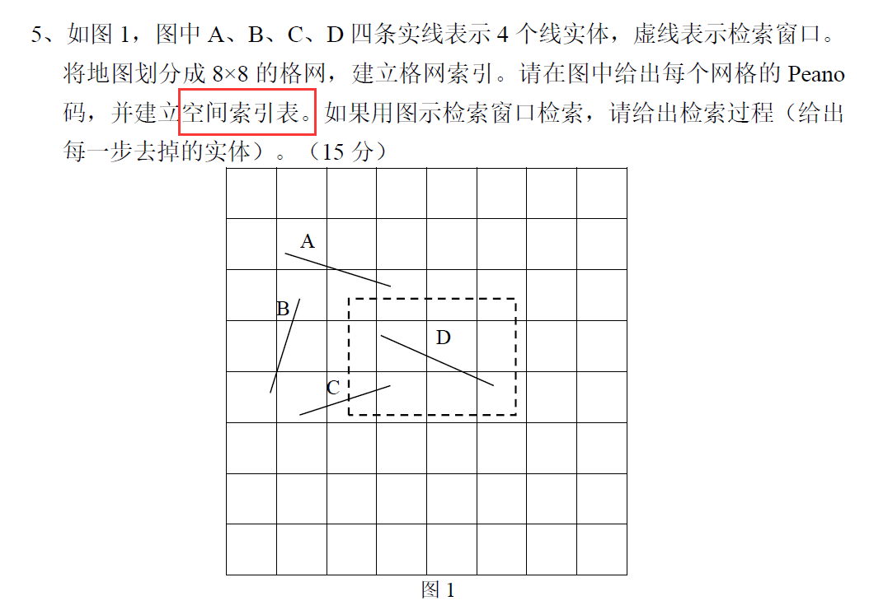

两个表都写，还是只写出空间索引表就可以？

以下步骤可以吗？

（1）获取检索窗口的封装边界，跨越的网格：13、15、24、25、27、37、39、49、50、51。到空间索引表中检索出封装边界所在网格内的要素：C、D、A，去掉实体B。

（2）找出与检索窗口的封装边界具有重叠关系的要素，去掉实体A。

（3）与检索窗口的坐标比较，找出最终在检索窗口内的要素，去掉实体C，留下实体D。

比较MBR，这是无重叠：

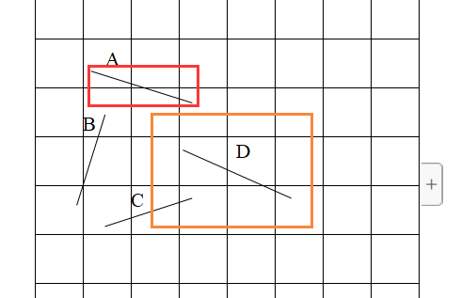

这是有重叠：

